**ANÁLISE PROBABILISTICA DO**

**MINI ÍNDICE FUTURO BRASILEIRO**



***Um estudo estatístico visando maximizar a probabilidade de***

***acertos no mercado financeiro intradiário brasileiro***

**Orientado por G. L.**

**Desenvolvido por J. H. V.**

**Ano de 2025**

**ÍNDICE**

**- Constantes Técnicas Globais**

**MULTI TIMEFRAME**

**- Amplitude do Mercado**

**- Amplitude Normalizada do Mercado**

**- Superando a Média**

**INTRADAY**

**- Abertura Volátil e Dia Volátil**

**- Variação Intradiária Desde a Abertura**

**- Amplitude por Hora**

**- Horário Estimado das Altas e Mínimas por Variação**

**- Variação Intradiária Remanescente**

**DIÁRIO**

**- Tamanho dos Candles e Frequência**

**- Volatilidade e Reversão**

**- Próxima Amplitude Quando**

**- Variações Consecutivas**

**- Testes e Rompimentos**

**SEMANAL**

**- Variações por Dia da Semana**

**CONSTANTES TÉCNICAS GLOBAIS**

**PRÉ-DEFINIÇÕES**

**Principal Ticker:** WIN$

**Calendário:** 2025

**Desenvolvido em:** Python

**Provider:** Clear, conta Real

**Homebroker:** Metatrader 5

**Limite de linhas:** 100,000

**LISTA DE ATIVOS**

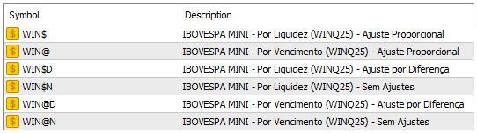

**INÍCIO DA SÉRIE HISTÓRICA POR TIMEFRAME**

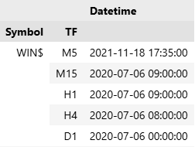

**MULTI TIMEFRAME**

**AMPLITUDE DO MERCADO**

**TLDR:** Estatísticas fundamentais dos candles. Tamanho médio das variações positivas, negativas e ambas em absoluto. Mensuradas em pontos.

**Descrição:** Quanto é a expectativa de variação média de um candle? Qual o seu tamanho esperado em pontos? Por exemplo, no timeframe D1, ou seja, da abertura do pregão até o encerramento, quanto o mercado tem váriodo em pontos nos últimos 5 anos? 1245 candles diarios demonstram que em média o mercado se move 2547 pontos entre a máxima e a mínima.

**Ticker:** WIN$

**Timeframes:** M5, M15, H1, H4, D1

**Indicadores:**

**- HL:** Alta - Mínima

**- Change:** Fechamento - Abertura

**- Change Abs:**  Change Absoluto

**- Change Pos:** Change Positivo

**- Change Neg:** Change Negativo

**AMPLITUDE MÁXIMA DOS CANDLES**

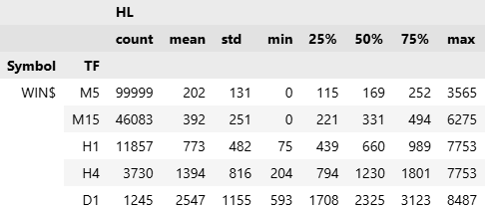

Tamanho máximo dos candles (medido entre máx e min em pontos) segmentado por timeframes.

**CANDLES RESULTANTES**

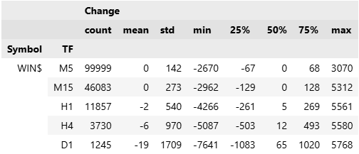

**DIFERENÇA (CANDLES EM ABSOLUTO)**

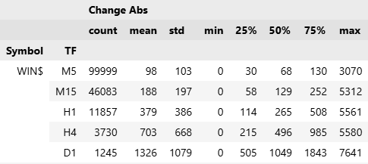

**AMPLITUDE DO MERCADO**

**DIFERENÇA (CANDLES POSITIVOS)**

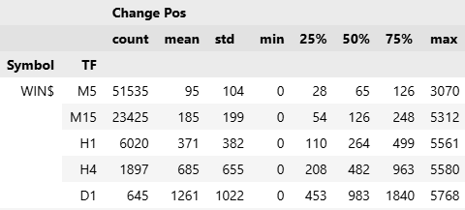

**DIFERENÇA (CANDLES NEGATIVOS)**

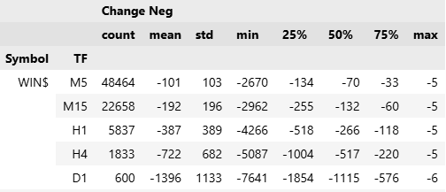

**AMPLITUDE NORMALIZADA DO MERCADO**

**Descrição:** Repete o estudo anterior, porém excluindo do cálculo os candles top 5% (marubozus de alta) e os bottoms 5% (marubozu de baixa).

**Ticker:** WIN$

**Timeframes:** M5, M15, H1, H4, D1

**Indicadores:**

**- Change:** Fechamento - Abertura

**- HL:** Alta - Mínima

**- Chg Psc:** “Change Percentile Score”. Janela rolante expansiva que classifica os Changes de 0 a 100

**- HL Psc:** “High-Low Percentile Score”. Janela rolante expansiva que classifica os HLs de 0 a 100

**- Chg Norm:** Change Normalized. Acima dos 95% e abaixo do top 5%

**- HL Norm:** High-Low Normalized. Acima dos 95% e abaixo do top 5%

**- Chg Norm Abs:**  Change Normalized Absoluto

**- Chg Norm Pos:** Change Normalized Positivo

**- Chg Norm Neg:** Change NormalizedNegativo

**DIFERENÇA NORMALIZADA (NET)**

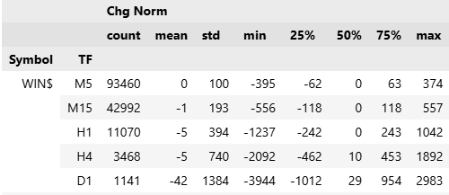

**DIFERENÇA NORMALIZADA (CANDLES EM ABSOLUTO)**

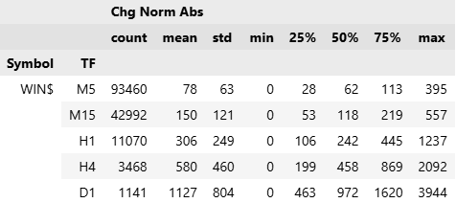

**AMPLITUDE NORMALIZADA DO MERCADO**

**DIFERENÇA NORMALIZADA (CANDLES POSITIVOS)**

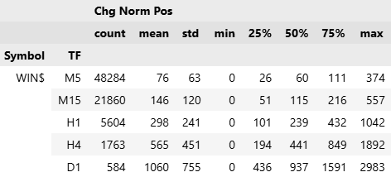

**DIFERENÇA NORMALIZADA (CANDLES POSITIVOS)**

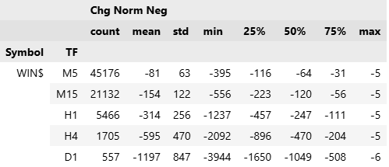

**AMPLITUDE MÁXIMA DOS CANDLES NORMALIZADOS**

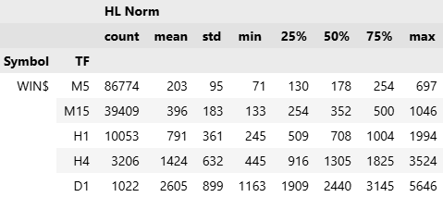

**SUPERANDO A MÉDIA**

**Descrição:** Qual a probabilidade do ativo variar acima da média, mensurado da abertura ao fechamento do candle, ou mesmo da mínima à alta dele.

**Ticker:** WIN$

**Timeframes:** M5, M15, H1, H3, D1, W1

**Indicadores:**

**- HL:** High – Low

**- Chg Abs:** Absoluto(Fechamento – Abertura)

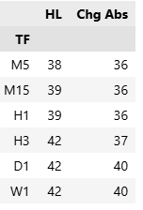

**INTRADAY**

**ABERTURA VOLÁTIL E DIA VOLÁTIL**

**Descrição:** Se o ativo iniciar a pregão (primeiro candle) negociando com volatilidade acima da média implica probabilisticamente que também será um dia volátil, ou seja, com amplitude acima da média?

**Ticker:** WIN$

**Timeframes:** M5, M15, H1

**Indicadores:**

**- HL:** High – Low

**- Chg Abs:** Absoluto(Fechamento – Abertura)

**C-O INICIAL ACIMA DA MÉDIA**

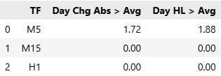

**H-L INICIAL ACIMA DA MÉDIA**

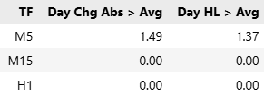

**VARIAÇÃO INTRADIARIA DESDE A ABERTURA**

**Descrição:** Qual a variação do ativo desde a abertura do pregão até a hora H?

**Ticker:** WIN$

**Timeframes:** H1

**Indicadores:**

**- ID Chg Bwd:** Intraday Change Backward

**CANDLES NET**

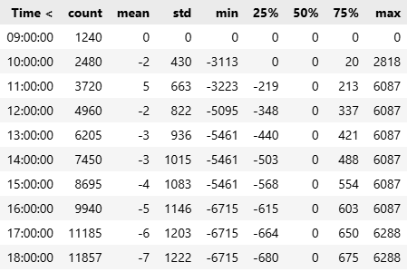

**CANDLES EM ABSOLUTO**

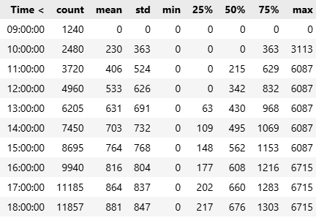

**VARIAÇÃO INTRADIARIA DESDE A ABERTURA**

**CANDLES POSITIVOS**

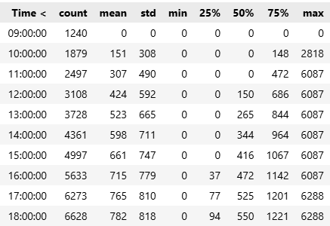

**CANDLES NEGATIVOS**

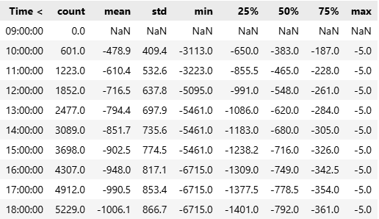

**AMPLITUDE POR HORA**

**Descrição:** Quanto é a expectativa de variação a cada hora do pregão.

**Ticker:** WIN$

**Timeframes:** H1

**Indicadores:**

**- Time:** Horário de início do candle

**- HL:** Alta - Mínima

**- Change:** Fechamento - Abertura

**- Change Abs:**  Change Absoluto

**- Change Pos:** Change Positivo

**- Change Neg:** Change Negativo

**MÁXIMA E MÍNIMA DOS CANDLES**

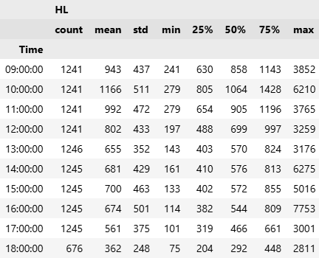

**AMPLITUDE POR HORA**

**VARIAÇÃO RESULTANTE**

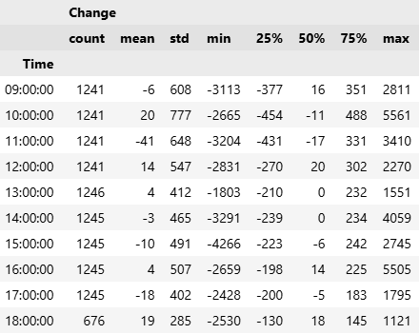

**VARIAÇÃO ABSOLUTA**

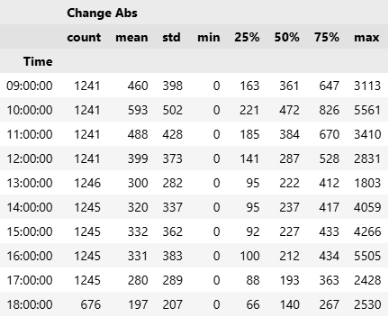

**AMPLITUDE POR HORA**

**VARIAÇÃO POSITIVA**

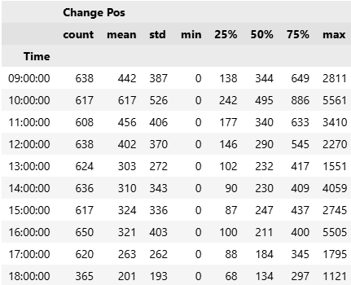

**VARIAÇÃO NEGATIVA**

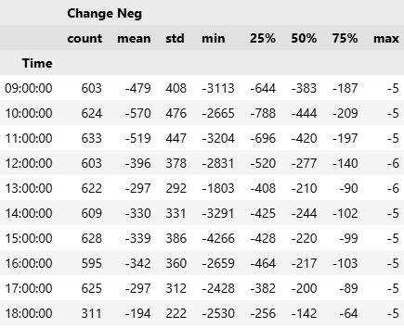

**HORÁRIO ESTIMADO DAS ALTAS E MÍNIMAS POR VARIAÇÃO**

**Descrição:** Qual o horário médio o mercado atinge a alta ou a mínima quando varia determinada faixa de pontos do inicío ao fim do pregão?

**Ticker:** WIN$

**Timeframes:** M15

**Indicadores:**

**- Chg Abs:** Absoluto(Fechamento - Abertura)

**- Time:** Hora + Minuto/60

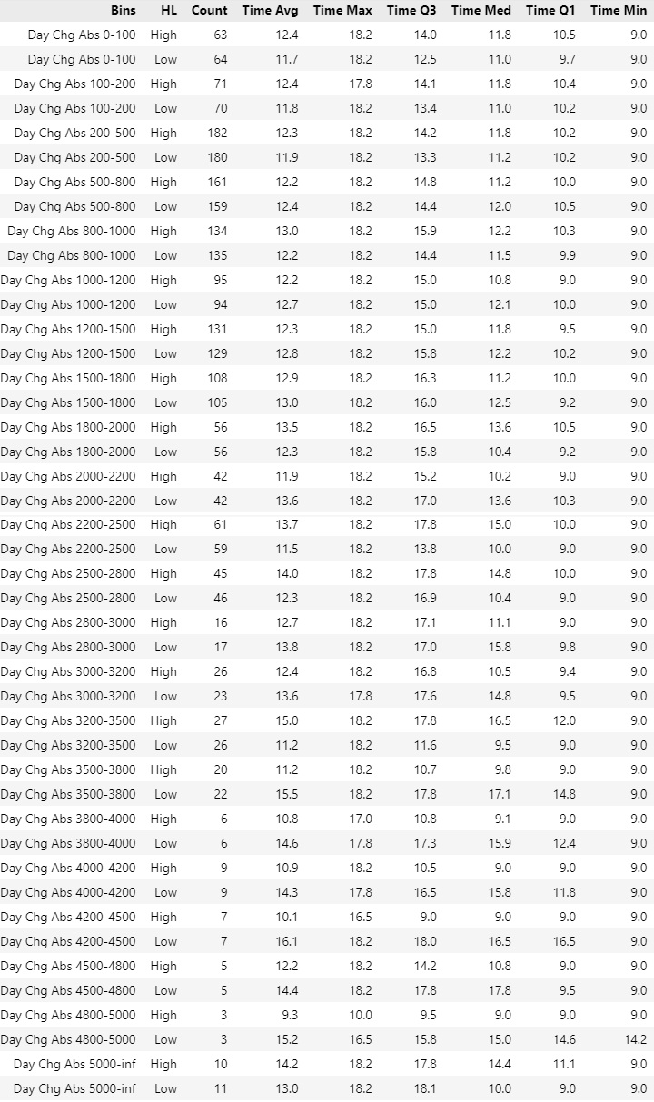

**HORÁRIO ESTIMADO DAS ALTAS E MÍNIMAS POR VARIAÇÃO**



**VARIAÇÃO INTRADIARIA REMANESCENTE**

**Descrição:** Se o ativo variar mais que X pontos até as 13h00, quais seriam os valores estatísticos da variação remanescente até o fechamento do dia.

**Ticker:** WIN$

**Timeframes:** M15

**Indicadores:**

**- ID Chg Bwd:** Intraday Change Backward (Preço Atual – Preço de Abertura)

**- ID Chg Fwd:** Intraday Change Forward (Preço de Fechamento – Preço Atual)

**- ID Chg Fwd Abs:**  Intraday Change Forward Absoluto

**- ID Chg Fwd Pos:** Intraday Change Forward Positivo

**- ID Chg Fwd Neg:** Intraday Change Forward Negativo

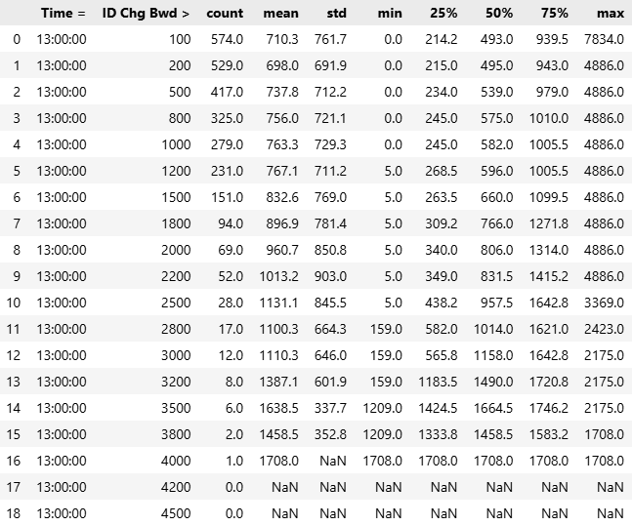

**VARIAÇÃO INTRADIARIA REMANESCENTE**

**CANDLES NET**

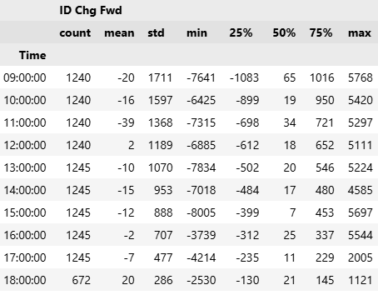

**CANDLES EM ABSOLUTO**

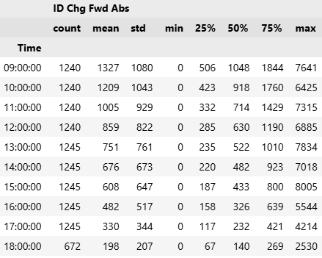

**VARIAÇÃO INTRADIARIA REMANESCENTE**

**CANDLES POSITIVOS**

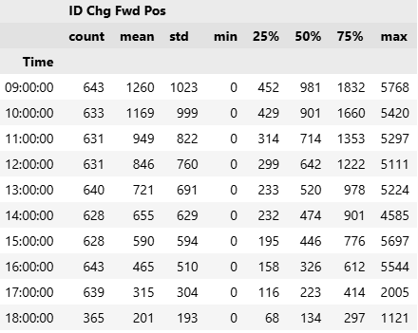

**CANDLES NEGATIVOS**

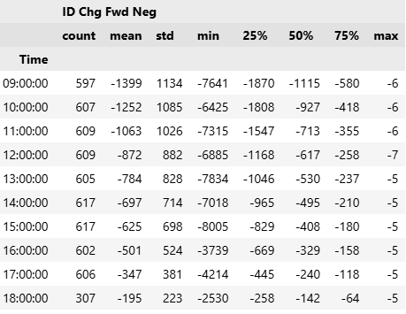

**DIÁRIO**

**TAMANHO DOS CANDLES E FREQUÊNCIA**

**Descrição:** Esta tabela demonstra qual a probabilidade da variação do dia (em absoluto) ser maior que X%. Ou seja, o mini-índice tem 52% de chance de variar mais de 1000 pontos.

**Ticker:** WIN$

**Timeframes:** D1

**Indicadores:**

**- Chg Abs:** absoluto(Fechamento - Abertura)

**PROBABILIDADE ACUMULADA**

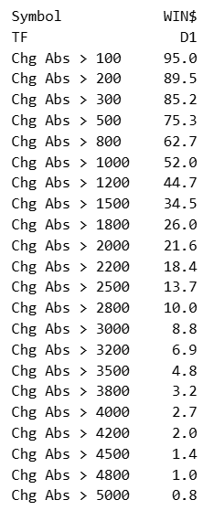

**TAMANHO DOS CANDLES E FREQUÊNCIA**

**Descrição:** Esta tabela é a derivada da anterior. Em vez de apresentar a probabilidade acumulada, apresenta a frequência/desensidade por faixa de candles.

**FREQUÊNCIA POR FAIXA**

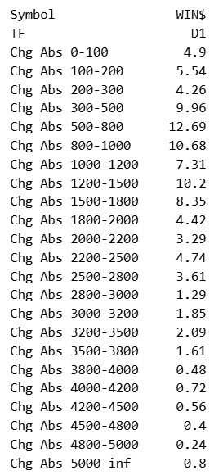

**VOLATILIDADE E REVERSÃO**

**Descrição:** Quando o ativo se move acima de X% qual a probabilidade de subir ou descer na semana seguinte.

**Ticker:** WIN$

**Timeframes:** W1

**Indicadores:**

**- Variat:** Fechamento / Abertura *100-100

**- Variat +1:** Variação Futura D+1

**VARIAÇÃO POSITIVA**

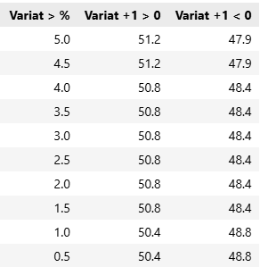

**VARIAÇÃO NEGATIVA**

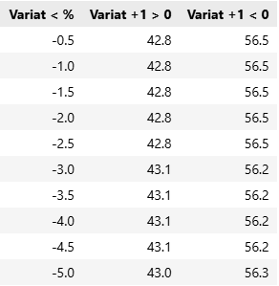

**PRÓXIMA AMPLITUDE QUANDO**

**Descrição:** Como o mercado se comporta nos dois próximos dias quando a variação do dia atual é inferior a X pontos?. A tabela abaixo demonstra essa relação.

**Ticker:** WIN$

**Timeframes:** D1

**Indicadores:**

**- Chg Abs:** absoluto(Fechamento - Abertura)

**- Chg +1:** Change do próximo periodo

**- Chg +2:** Change de 2 periodos no futuro

**1 DIA A FRENTE, CANDLES NET**

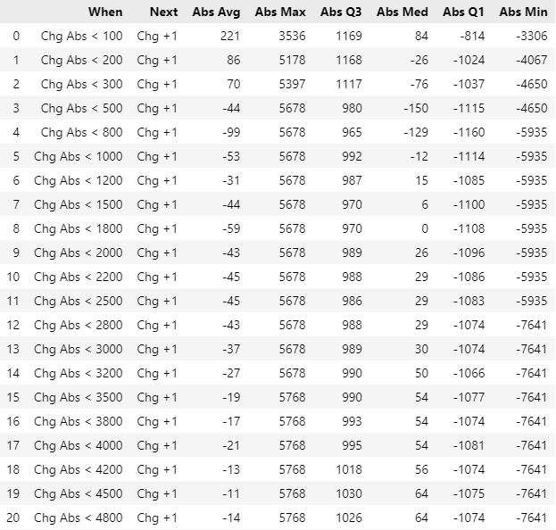

**PRÓXIMA AMPLITUDE QUANDO**

**2 DIAS A FRENTE, CANDLES NET**

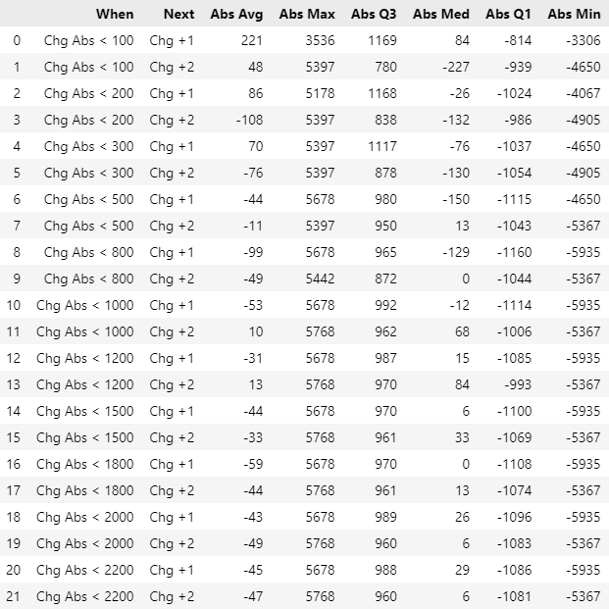

**PRÓXIMA AMPLITUDE QUANDO**

**1 DIA A FRENTE, CANDLES EM ABSOLUTO**

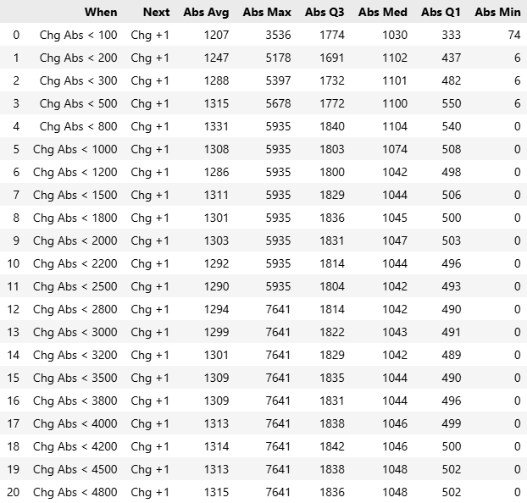

**PRÓXIMA AMPLITUDE QUANDO**

**2 DIAS A FRENTE, CANDLES EM ABSOLUTO**

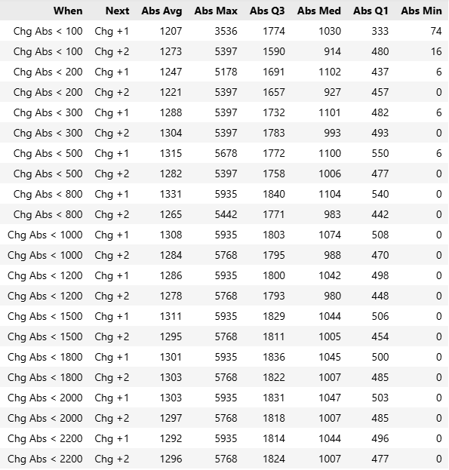

**VARIAÇÕES CONSECUTIVAS**

**Descrição:** Quando o mercado se movimenta mais que X pontos, qual a probabilidade de fazer também os mesmos mais que X pontos nos próximos 1, 2 e 3 dias?

**Ticker:** WIN$

**Timeframes:** D1

**Indicadores:**

**- Chg Abs:** Absoluto(Fechamento - Abertura)

**- Chg Abs +D:** Absolute Change D periodos no futuro

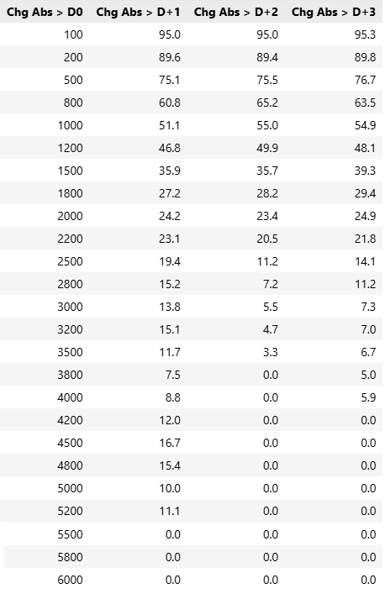

**TESTES E ROMPIMENTOS**

**Descrição:** Se o ativo variou X pontos no dia D, qual a probabilidade do ativo em D+1 testar ou rompoer a máxima ou a mínima do dia anterior.

**Ticker:** WIN$

**Timeframes:** D1

**Indicadores:**

**- HL:** High – Low

**- Breakout +1:** Close +1 > High

**- Testout +1:**  High +1 > High

**- Testdown +1:** Low +1 < Low

**- Breakdown +1:** Close +1 < Low

**- Test +1:** Testdown +1 or Testout +1

**- Break +1:** Breakdown +1 or Breakdown +1

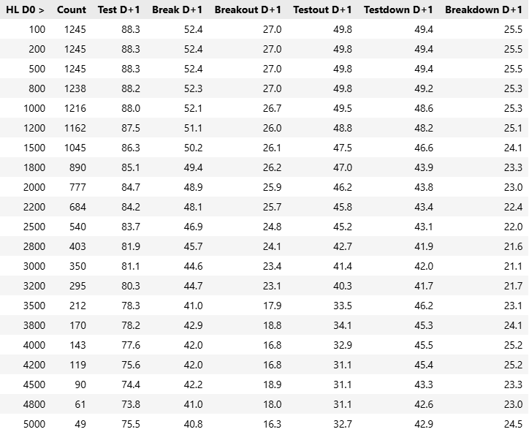

**TESTES E ROMPIMENTOS**

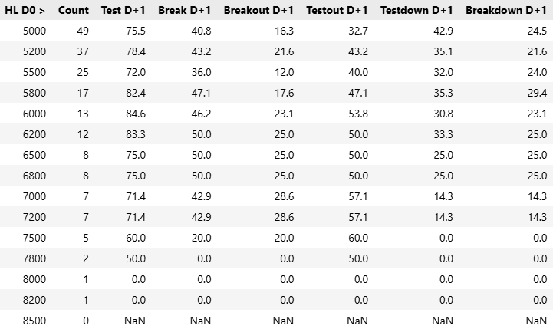

**SEMANAL**

**VARIAÇÕES POR DIA DA SEMANA**

**Descrição:** Estatísticas de variações contabilizadas por dias da semana.

**Ticker:** WIN$

**Timeframes:** D1

**Indicadores:**

**- HL:** Alta - Mínima

**- Change:** Fechamento - Abertura

**- Change Abs:**  Change Absoluto

**- Change Pos:** Change Positivo

**- Change Neg:** Change Negativo

**MÁXIMOS E MÍNIMOS**

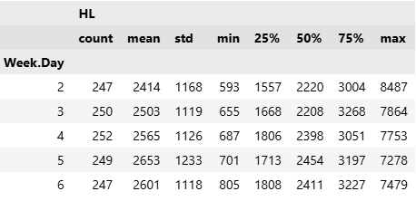

**MOVIMENTO (NET)**

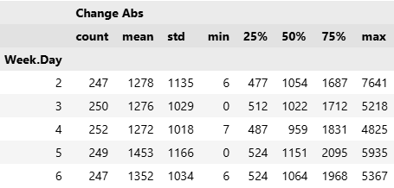

**VARIAÇÕES POR DIA DA SEMANA**

**MOVIMENTO (CANDLES POSITIVOS)**

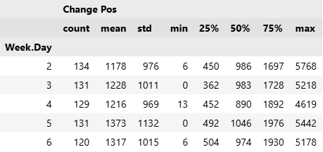

**MOVIMENTO (CANDLES POSITIVOS)**

